Kísérőtanári beszámoló – szlovén szakmai gyakorlat

A Georgikon Görögkatolikus Mezőgazdasági és Élelmiszeripari Szakgimnázium, Szakképző Iskola és Kollégium diákjainak kísérő tanáraiként jómagam, Nagy László szakmai igazgatóhelyettes, valamint Komporday Levente igazgató 2019.03.14-03.23. között vett részt a szlovén szakmai gyakorlaton. Ez a háromhetes program rövidebb része volt, ahol Palicz Márta és Szabóné Novák Zsuzsa kolléganőtől vettük át a csoportot.
A magyar tanulók szakmai gyakorlati foglalkozásokon vettek részt napi hét órában a fogadó iskola szervezésében a magyarországi szakképzésüknek megfelelően - mezőgazdasági gépész szakirány; cukrász, élelmiszeripari szakirány vonatkozásában.
Horváth Bence, Vécsi János és Kaskó Krisztián Máté az iskola műhelyében dolgoztak, ahol erőgépek és munkagépek javításával, karbantartásával és üzemeltetésével töltötték munkaidejük nagy részét.
Oláh Réka, Sáfrányos Máté és Gál Csilla délelőttönként az iskola cukrászüzemében a napi sütemények készítésében vettek részt, amelyeket részben az iskola éttermében szolgáltak fel, részben az iskola cukrászdájában került értékesítésre. A nap hátralévő idejében és hétvégeken pedig kulturális programok keretében ismerkedtek meg a környék nevezetességeivel, az ottani tanulók élethelyzetével, az étkezési szokásokkal.

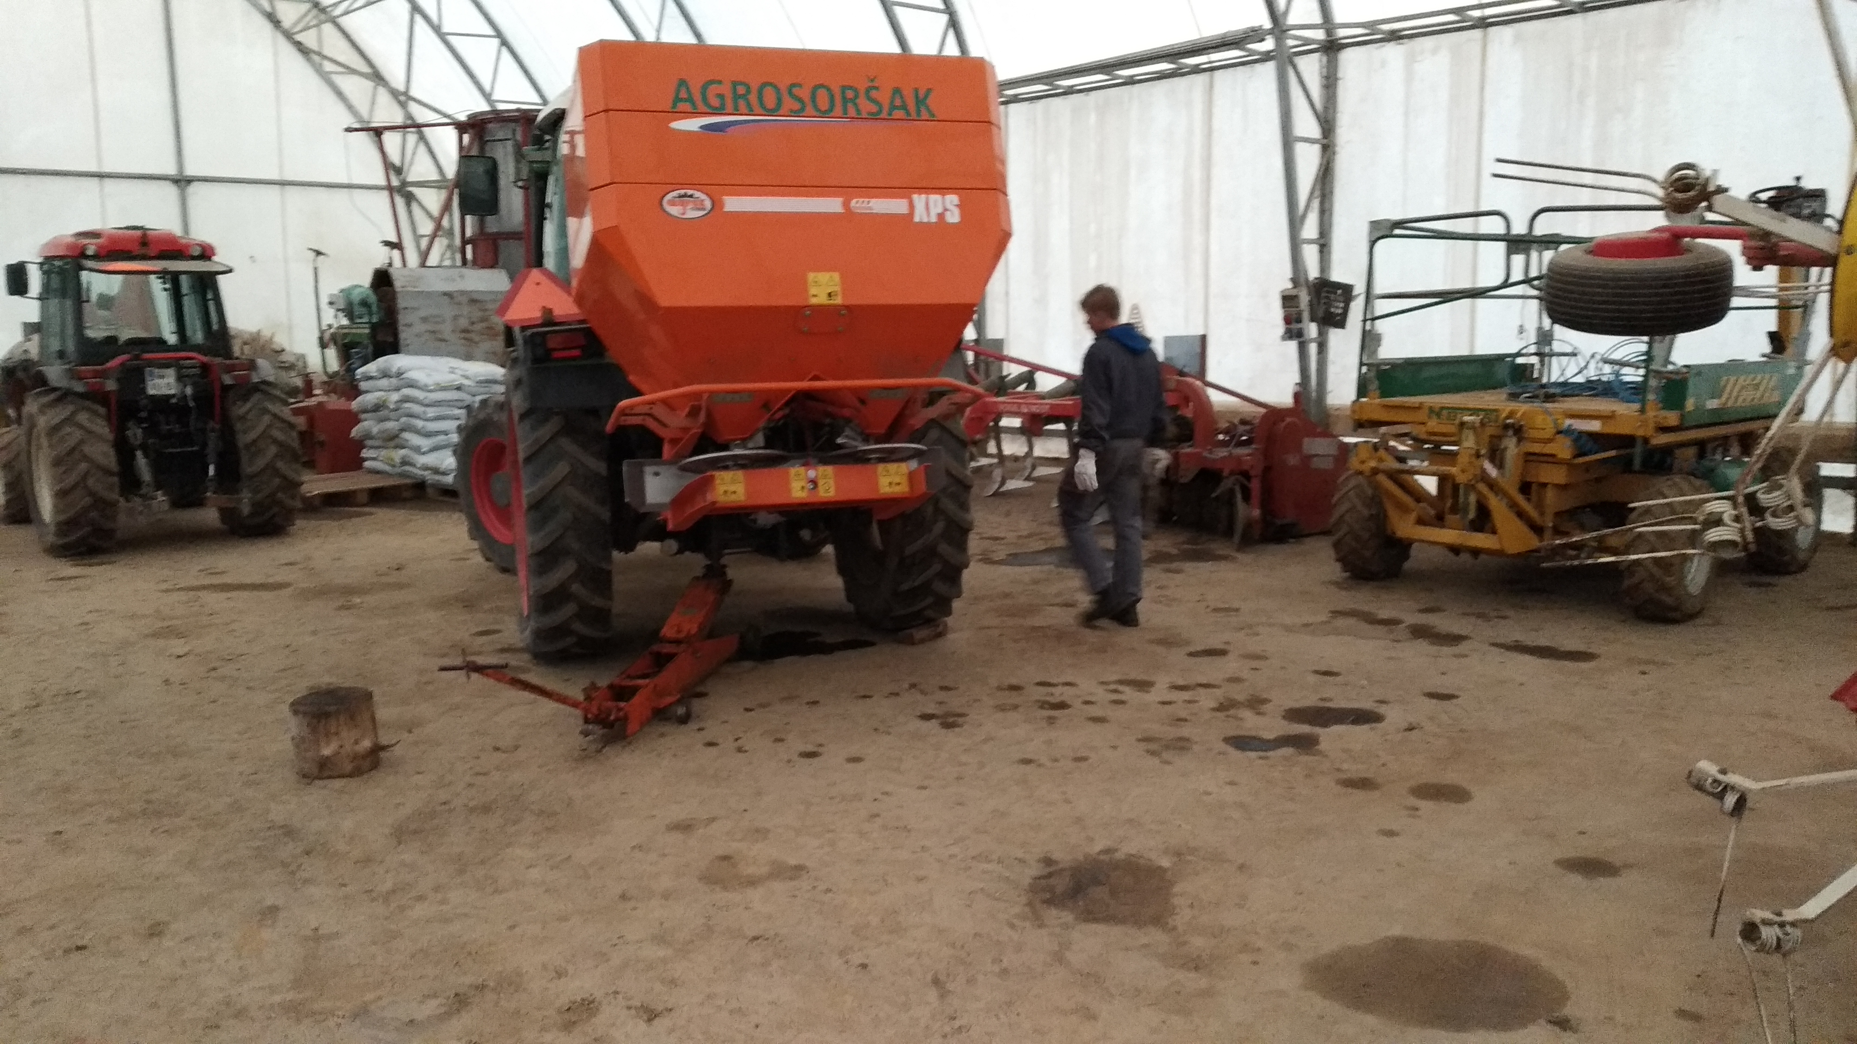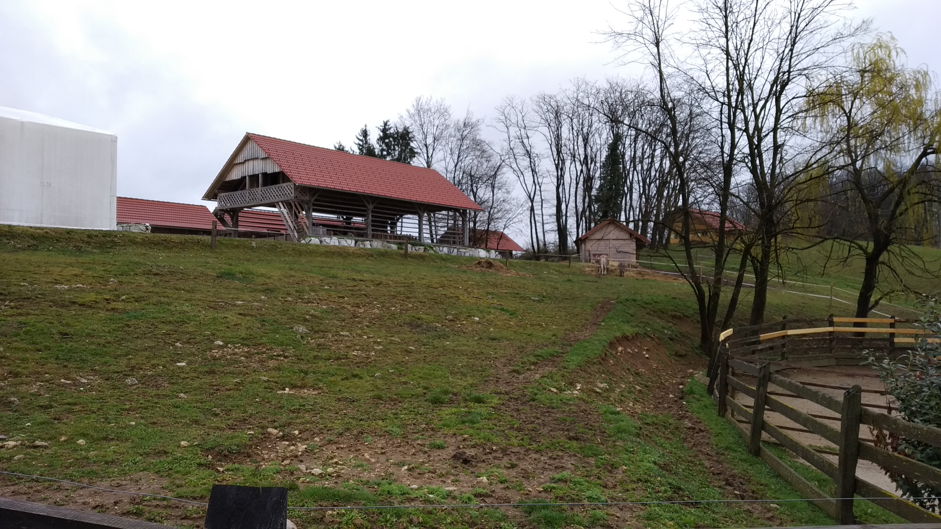
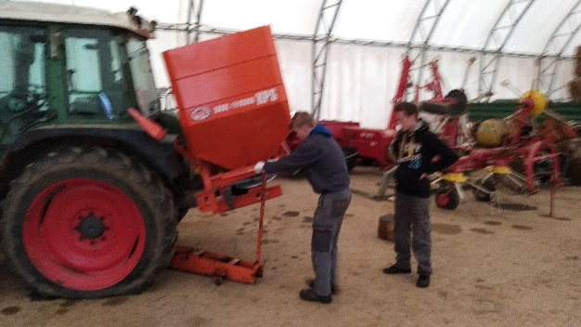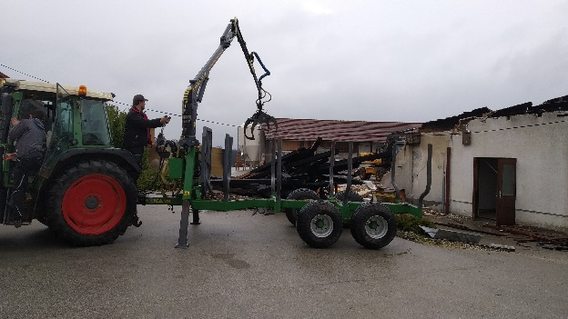

Míg a tanulók a különböző gyakorlatokon voltak a kísérőtanároknak lehetőségük volt az iskola oktatási-nevelési rendszerét és a szakmai gyakorlóhelyeket tanulmányozni. A gépészeti gyakorlaton résztvevő tanulókat reggel és délután nekünk kellett a gyakorlat helyére ki és vissza szállítani. A napi szinten történi gyakorlati napló írásához mindig kellett egy kis ráhatás, mert munka után fáradtak voltak a diákok.
Természetesen a kint tartózkodás legcsodálatosabb élménye az ország felfedezése volt mindenki számára.
Az utolsó teljes hétvégén elvittük a tanulókat a tengerpartra, ami nagy élmény volt számukra, mivel a hat tanuló közül egy járt eddig tengerparton.

Sátoraljaújhely, 2019.05.15.
Nagy László

